연습문제 4장 (1~8번)
2024136092 최민우

01. 연결 리스트를 사용하기에 적합한 경우는?

1. 자료를 정렬하는 경우
2. 자료를 역순으로 처리하는 경우
3. 자료의 삽입과 삭제가 많은 경우
4. 자료를 탐색하는 경우

Ans: 3
해설: 연결 리스트는 노드 간 포인터로 연결되어 있어 삽입/삭제가 빠르므로 해당 경우에 적합하다.

02. 연결 리스트에 대한 설명으로 거리가 먼 것은?

1. 노드의 삽입과 삭제가 쉽다.
2. 노드들이 포인터로 연결되어 있어 탐색이 빠르다.
3. 연결해 주는 포인터를 위한 추가 공간이 필요하다.
4. 연결 리스트 중에서 중간 노드 연결이 끊어지면 그 다음 노드를 찾기 어렵다.

Ans: 2
해설: 연결 리스트는 순차 접근만 가능하므로 탐색 속도가 빠르지 않다.

03. 다음과 같은 단순 연결 리스트에 대해, 아래와 같은 C 언어로 작성된 프로그램을 수행한 후 포인터 tmp가 가리키는 노드는?
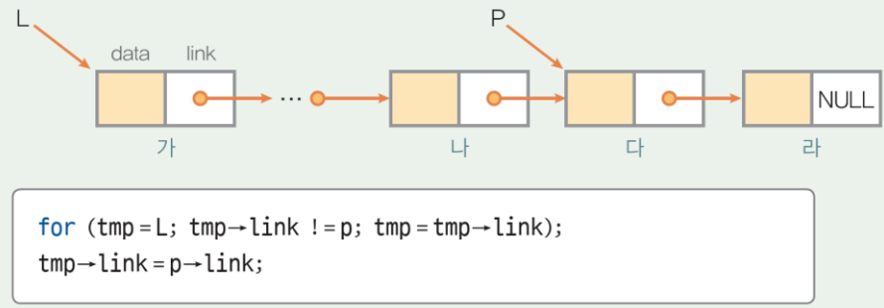

1. 가
2. 나
3. 다
4. 라

Ans: 2
해설: 포인터 이동 순서에 따라 tmp는 두 번째 노드(나)를 가리키게 된다.

04. n개의 데이터로 구성된 선형 리스트를 단순 연결 리스트로 표현하고자 한다. 다음 중 시간 복잡도가 가장 낮은 연산은?

1. 포인터가 가리키는 노드의 다음 노드를 리스트에서 삭제
2. 리스트 길이를 출력
3. 포인터가 주어진 임의의 노드 앞에 새로운 노드 추가
4. 마지막 노드의 데이터

Ans: 1
해설: 이미 포인터를 알고 있는 상태에서 다음 노드를 삭제하는 것은 O(1)로 가장 빠르다.

05. 자료들이 단순 연결 리스트에 다음과 같이 구성되어 있을 때, 자료 B를 삭제한 후 변경된 내용으로 옳은 것은?

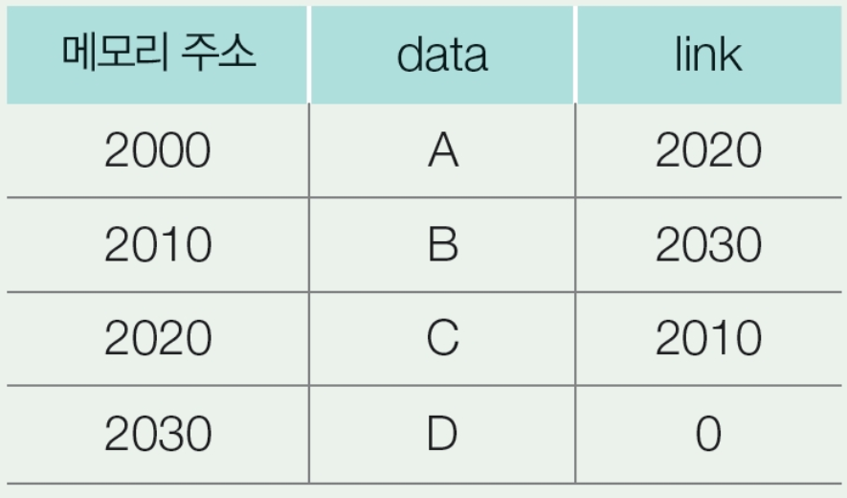

1. A의 link → 2030
2. B의 link → 2010
3. B의 link → 2020
4. C의 link → 2030

Ans: 4
해설: B를 제거하면 A가 C를 가리키게 되어 C의 link가 2030으로 유지된다.

06. 다음의 왼쪽은 연결 리스트를 만들기 위한 코드의 일부분이다. 오른쪽 그림과 같이 두 노드 first와 second가 연결되었다고 가정하자. 왼쪽 코드를 참조하여 노드 tmp를 노드 first와 노드 second 사이에 삽입할 때의 코드로 옳은 것은?
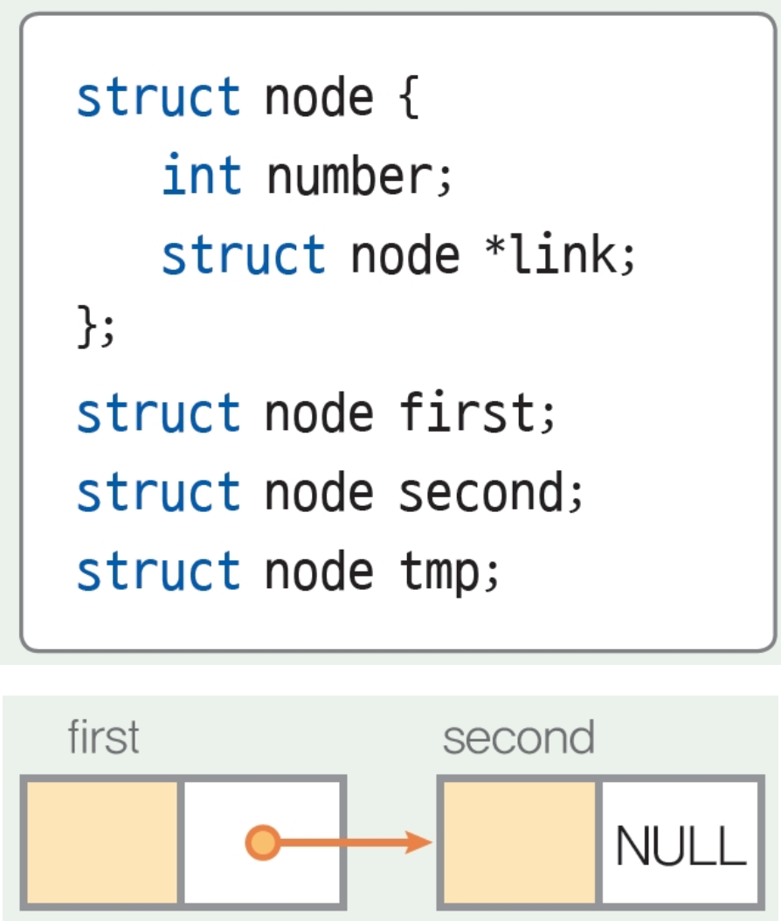

1.
tmp.link = &first;
first.link = &tmp;
2.
tmp.link = first.link;
first.link = &tmp;
3.
tmp.link = &second;
first.link = second.link;

4.
tmp.link = NULL;
second.link = &tmp;

Ans: 2
해설: tmp가 먼저 second를 가리키고, first가 tmp를 가리키도록 연결해야 한다.

07. 다음 C 코드에서 foobar 함수가 하는 일을 바르게 설명한 것은?
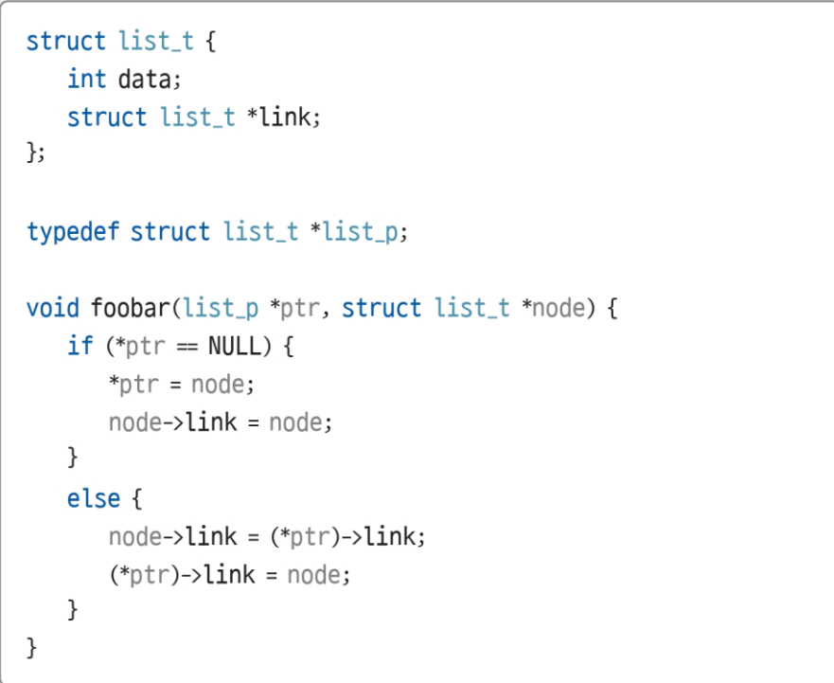

- 한 줄로 연결된 단순 연결 리스트에서 *ptr이 가리키는 노드 뒤에 node를 삽입, 리스트가 비어 있으면 node로 새로운 리스트를 만든다.

- 한 줄로 연결된 이중 연결 리스트에서 *ptr이 가리키는 노드 뒤에 node를 삽입, 리스트가 비어 있으면 node로 새로운 리스트를 만든다.

- 원형으로 연결된 단순 연결 리스트에서 *ptr이 가리키는 노드 뒤에 node를 삽입, 리스트가 비어 있으면 node로 새로운 리스트를 만든다.

4. 원형으로 연결된 이중 연결 리스트에서 *ptr이 가리키는 노드 뒤에 node를 삽입, 리스트가 비어 있으면 node로 새로운 리스트를 만든다.

Ans: 3
해설: 원형 단순 연결 리스트에서 특정 노드 뒤에 삽입하며, 리스트가 비어있으면 새 리스트를 생성한다.

08. 다음 알고리즘은 주어진 단순 연결 리스트를 역순으로 변환하는 알고리즘이다. 알고리즘의 ㉠에 들어갈 내용으로 옳은 것은? (단, 리스트의 시작 주소를 나타내는 포인터는 start이며 노드의 연결 포인터 필드는 link이다.)
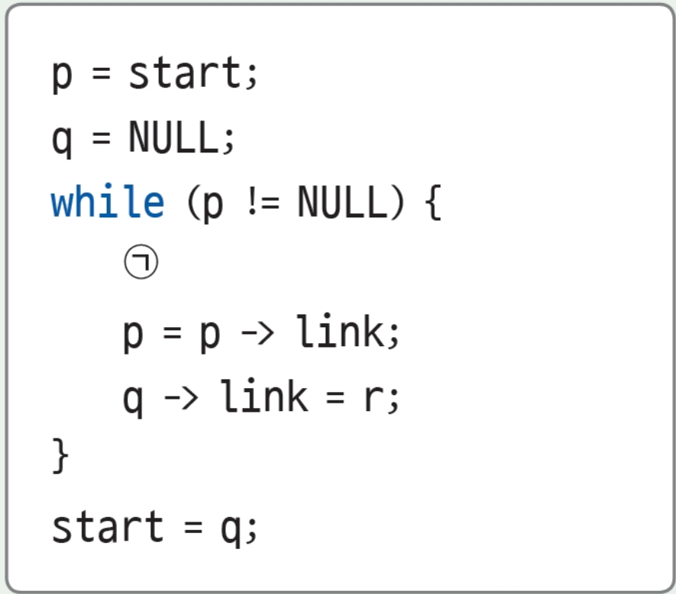

1. q = q -> link; r = q;
2. r = q; q = p;
3. r = q; q = p -> link;
4. q = q -> link;

Ans: 2
해설: r = q; q = p; 는 포인터를 한 칸씩 뒤로 이동시키며 역순으로 연결하기 위한 단계이다.

